Requirements and Design Documentation
(RDD)
Version 0.13

ESEP – Praktikum – WS 2016

Drews, Lukas, MatrikelNr, lukas.drews@haw-hamburg.de
Nisch, Daniel, MatrikelNr, daniel.nisch@haw-hamburg.de
Linke, Melvyn, 2181014, Melvyn.linke@haw-hamburg.de
Magierski, Julian, 2229548, julian.magierski@haw-hamburg.de
Änderungshistorie:
Version | Author | Datum | Anmerkungen/Änderungen
0.10 | Magierski, Nisch Drews | 2016-09-26 | Begin der Dokumentation. Teamorganisation und erste Anforderungen aufgeschrieben.
0.11 | Magierski | 2016-10-07 | Use Case Vorlage, coding conventions link, Stakeholder hinzugefügt
0.12 | Linke | 2016-10-11 | Signalanforderungen hinzugefügt
0.13 | Magierski | 2016-12-11 | add Serial Sequenzdiaramme und Kommunikation über Nachbarsysteme
0.14 | Nisch | 2016-12-01 | Test Konzept: HAL, Interrupts
0.15 | Nisch | 2016-12-03 | Timer Implementierung, Timer test
0.16 | Nisch | 2016-12-17 | Height_Measurement Implementierung

Inhaltsverzeichnis
1 Teamorganisation 4
1.1 Verantwortlichkeiten 4
1.2 Absprachen 4
1.3 Repository-Konzept 4
2 Projektmanagement 4
2.1 Prozess 4
2.2 PSP/Zeitplan/Tracking 4
2.3 Qualitätssicherung 4
3 Randbedingungen 4
3.1 Entwicklungsumgebung 4
3.2 Werkzeuge 4
3.3 Sprachen 5
4 Requirements und Use Cases 5
4.1 Systemebene 5
4.1.1 Stakeholder 5
4.1.2 Anforderungen 5
4.1.3 Systemkontext 5
4.1.4 Use Cases 5
4.2 Systemanalyse 5
4.3 Softwareebene 5
4.3.1 Systemkontex 5
4.3.2 Anforderungen 5
5 Design 6
5.1 System Architektur 6
5.2 Datenmodellierung 6
5.3 Verhaltensmodellierung 6
6 Implementierung 6
7 Testen 6
7.1 Testplan 6
7.2 Abnahmetest 7
7.3 Testprotokolle und Auswertungen 7
8 Lessons Learned 7
9 Anhang 7
9.1 Glossar 7
9.2 Abkürzungen 7

Teamorganisation
In unserem Team gibt es keinen Projektleiter. Bei jedem Teammeeting wird vom Projektleiter jedem eine Aufgabe gegeben. Jeder ist Programmierer und gleichzeitig Tester für jemand anderen.

  - Verantwortlichkeiten

Absprachen
Die Kommunikation findet über Telegram Messenger statt. Festes Teammeeting jeden Montag ab 16:00. Als Verwaltungsprogram nutzen wir GitHub. Für die Terminplanung agantty.com.

  - Repository-Konzept

https://github.com/Abcbc/ESEP2016.git
ESEP2016
----.git
----docs
--------how to git
--------meetings
--------RDD
--------visual_paradigm
----project
--------192.168.100.100
--------ESEP
--------src
Im Verzeichnis how to git stehen Vereinbarungen zu git.
Branch:
- dev (Implementierungen)

Projektmanagement

  - Prozess
Legen Sie den Prozess fest, nach dem Sie das Projekt umsetzen wollen. Geben Sie ggf. grobe Schritte an, wie Planungsrunden, Sprints, oder ähnliches.

PSP/Zeitplan/Tracking
Zeiterfassung:
https://docs.google.com/spreadsheets/d/1aHGi9CX3DpDppNF8Dj0JbrQpQY6WVp87_ZhDKM0RCdM/edit

Qualitätssicherung
Code wird ausschließlich in English geschrieben
GCC Coding Conventions: https://gcc.gnu.org/codingconventions.html
Design Pattern benutzen
Pair programming
Refactoring
Test driven programming
Code Coverage (Pfadabdeckung)

- Randbedingungen

Entwicklungsumgebung
QNX Momentics, GEME

  - Werkzeuge
Auflistung der im Projekt verwendeten Werkzeuge inkl. ihrer Versionen.

Sprachen

C++

Requirements und Use Cases

Systemebene

    - Stakeholder
Kunde, Prüfer Anwender,
Entwickler Team, Wartungspersonal

Anforderungen

Die Anforderungen sind beschrieben auf Google Docs.
https://docs.google.com/spreadsheets/d/1aXzdfTAxe_R_QqFL1nE4V9sX3inijuF_f0Y8yrfxy_c/edit#gid=0

      - Signalanforderungen

Normalbetrieb
Im normalen Betrieb ist die Grüne LED gesetzt.

Warnungen
Sollte das System Warnungen werfen wird es durch die blinkende Gelbe LED gekennzeichnet kann aus einer Log-Datei entnommen werden.
Durch das drücken der „OK“ -Taste geht das System wieder in den Normalbetrieb.

Fehler
Sollte ein Fehler auftreten wird das Band gestoppt und geht in den „Unacknowleged Error“ Zustand. Die rote Lampe blinkt schnell(1hz).
Durch das „OK“ Taste drücken geht man in den „Acknowleged Error“ Zustand über (Auch Warnungen werden nicht mehr angezeigt).
Die rote Lampe leuchtet dauerhaft.
Ist der Fehler behoben geht er in den „OK“ Zustand über und durch das drücken der „Start“-Taste kann der Normalbetrieb aufgenommen werden.

Ausnahmen
In Fall das das Problem von allein löst muss dennoch das Wartungspersonal informiert werden, daher geht in den „Passed Error“ Zustand über.
Die rote Lampe leuchtet langsam (0,5 hz).
Von den bekommt man erst durch das drücken der „OK“-Taste in den „OK“ Zustand.

StateMachine
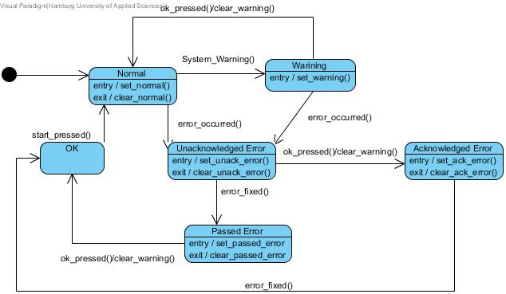

Systemkontext
Use Cases werden aus einer bestimmten Sicht erstellt. Dokumentieren sie diese mittels Kontextdiagramm oder Use Case Diagramm. Die Use Cases und Test Cases müssen zu der hier verwendeten Nomenklatur konsistent sein.

Use Cases
Dokumentieren sie hier, welche Use Cases sie auf der Systemebene implementieren müssen. Die Test Cases sollen später zu den Use Cases konsistent sein.
Akteure: Anwender, …
Use Cases:
Werkstück erkennen
Werkstück sortieren
Werkstück aussortieren
Motoren 1 & 2 ansteuern
Ampel ansteuern

ie hier, welcheemebene implementieren müss Dispäter zu den Use Ca
Name
Akteur
Auslösendes Ereignis
Kurzbeschreibung
Vorbedingungen
Essentiale Schritte
Ausnahmefälle
Nachbedingungen
Zeitverhalten
Verfügbarkeit
Fragen, Kommentare

Systemanalyse
Ihr technisches System hat aus Sicht der Software bestimmte Eigenschaften. Was muss man für die Entwicklung der Software in Struktur, Schnittstellen, Verhalten und an Besonderheiten wissen? Wählen sie eine Kapitelstruktur, die am besten zur Dokumentation ihrer Ergebnisse geeignet ist.

Serial Manager
Die Kommunikation mit den Nachbarsystemen erfolgt über die Serielle Schnittstelle (siehe Abb. Serial Port). GEME1 ist verbunden mit GEME2 über com1. Auf com2 ist GEME1 mit GEME3 verbunden. GEME2 ist die mittlere Sortieranlage. Topologisch ist der Aufbau ein vollständig vermaschtes Netz.
Erlaubte Kommunikation:
 | GEME1 | GEME2 | GEME3
GEME1 | - | ESTOP, RESET, PUK_DATA | ESTOP, RESET
GEME2 | ESTOP, RESET, PUK_DATA | - | ESTOP, RESET, PUK_DATA
GEME3 | ESTOP, RESET | ESTOP, RESET, PUK_DATA | -
Nicht erlaubte Kommunikation:
 | GEME1 | GEME2 | GEME3
GEME1 | - | - | PUK_DATA
GEME2 | - | - | -
GEME3 | PUK_DATA | - | -
Serial Code
Um Serial zu benutzen muss die Header Datei serial_manager.h eingebunden werden.
Serial Manager ist umgesetzt als Singleton. Dem Konstruktor von Serial Manager muss eine bool Variable übergeben werden. Wenn die Variable den Wert true hat wird angenommen das Serial Manager mit GEME2 aufgerufen wurde. Ansonsten bei false ist das System entweder GEME1 oder GEME2. Die Implementierung unterscheidet sich aber nicht für GEME1 oder 2.

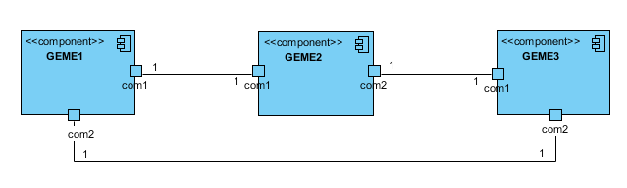
Abb.: Serial Port

  - Softwareebene
Sie sollen Software für die Steuerung des technischen Systems erstellen. Aus den Anforderungen auf der Systemebene und der Systemanalyse ergeben sich Anforderungen für Ihre Software. Insbesondere wird sich die Software der beiden Anlagenteile in einigen Punkten unterscheiden. Dokumentieren sie hier die Anforderungen, die sich speziell für die Software ergeben haben.
Über ein #define soll angegeben werden über welches System es sich handelt.

Systemkontext
Wie sieht der Kontext Ihrer Software aus? Wie erfolgt die Kommunikation mit Nachbarsystemen? Liste der ein- und ausgehenden Signale/Nachrichten.
Nachrichten Pakete:
Eingehende | Ausgehende
ESTOP | ESTOP
RESET | RESET
struc PUK_DATA | struc PUK_DATA
ACK | ACK
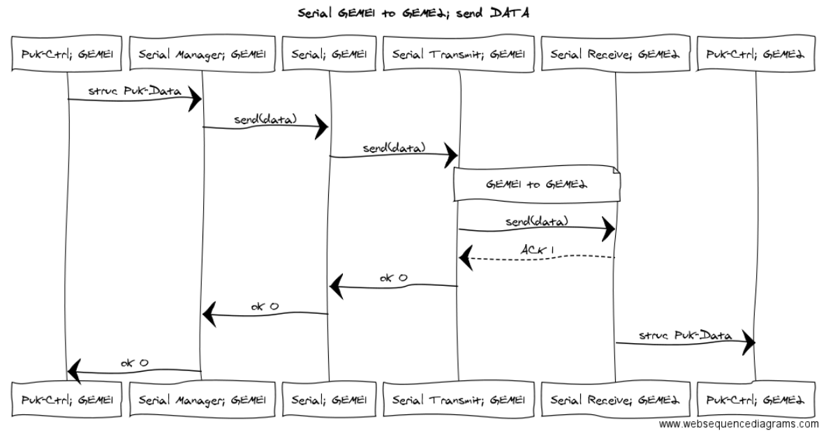
Abb.: Serial: struc PUK_DATA wird von GEME1 zu GEME2 gesendet
Send PUK_DATA
Für den Ablauf beim Versenden von einer PUK_DATA struc siehe auch das Sequenzdiagram Abb. Serial. Jede Nachricht zum Nachbarsystem hat eine Sequenznummer außer PUK_DATA. Zuerst wird ein Header geschickt zu GEME2 (hier nicht abgebildet). Das Erfolgreiche erhalten des Headers wird bestätigt von GEME2 an GEME1 mit einem ACK mit korrekter Sequenznummer. Also der Wert der Sequenznummer aus dem Header welcher ursprünglich versendet wurde. Dann wird PUK_DATA versendet. Nachdem die Daten erfolgreich auf GEME2 angekommen sind wird dieses mit einem ACK + 1 bestätigt. Den Modul Puk-Ctrl werden die Daten dann übergeben.
Send ESTOP
Bein einem ESTOP werden beide Nachbarsysteme benachrichtigt. Wenn ein ESTOP empfangen wird dann wird ein entsprechendes Event an dem Dispatcher gesendet.
Send RESET
Auch bei einem RESET werden beide Nachbarsysteme benachrichtigt. Wenn ein RESET empfangen wird dann wird ein entsprechendes Event an dem Dispatcher gesendet.
ACK
Ein ACK besteht aus einer Sequenznummer und wird zur Bestätigung des Empfangens einer Nachricht an den ursprünglichen Sender gesendet.

Anforderungen
Welche wesentlichen Anforderungen ergeben sich aus den Systemanforderungen für ihre Software? Achten sie auf die entsprechende Atribuierung. Berücksichtigen sie auch mögliche Fehlbedienungen und Fehlverhalten des Systems.
Ein System befindet sich im Safe State. Ein drücken des ESTOP oder eine Nachricht von einem Nachbarsystem das der ESTOP ausgelöst wurde soll keine Auswirkung auf das System haben. Selbiges gilt auch für RESET.

Design
Anmerkung: Die Implementierung MUSS zu Ihrem Design-Modell konsistent sein. Strukturen, Verhalten und Bezeichner im Code müssen mit dem Modell übereinstimmen. Daher ist ein wohlüberlegtes Design wichtig.

System Architektur
Erstellung sie eine Architektur für Ihre Software. Geben sie eine kurze Beschreibung Ihrer Architektur mit den dazugehörenden Komponenten und Schnittstellen an. Dokumentieren sie hier wichtige technische Entscheidungen. Welche Pattern werden gegebenenfalls verwendet? Wie erfolgt die interne Kommunikation?

Datenmodellierung
Bestimmen sie das Datenmodell und dokumentieren sie es hier mit Hilfe von UML Klassendiagrammen unter Beachtung der Designprinzipien. Die Modelle können mit Hilfe eines UML-Tools erstellt werden. Hier ist dann ein Übersichtsbild einzufügen.
Geben sie eine kurze textuelle Beschreibung des Datenmodells und deren wichtigsten Klassen und Methoden an.

Verhaltensmodellierung
Ihre Software muss zur Bearbeitung der Aufgaben ein Verhalten aufweisen. Überlegen sie sich dieses Verhalten auf Basis der Anforderungen und modellieren sie das Verhalten unter Verwendung von Verhaltensdiagrammen. Sie können für die Spezifikation der Prozess-Lenkung entweder Petri-Netze oder hierarchische Automaten verwenden. Die Modelle können mit Hilfe eines UML-Tools erstellt werden. Hier sind dann kommentierte Übersichtsbilder einzufügen.

Implementierung
Anmerkung: Nur wichtige Implementierungsdetails sollen hier erklärt werden. Code-Beispiele (snippets) können hier aufgelistet werden, um der Erklärung zu dienen.
Anmerkung: Bitte KEINE ganze Programme hierhin kopieren!

Timer:
Der Timer, der die Zeit relativ zur Geschwindigkeit misst wird mit Ticks realisiert. Der Timer wird pro Tick um x runtergezählt. Die Größe von x hängt von der Bandgeschwindigkeit ab.
Läuft der Timer ab wird der Ersteller des jeweiligen Timers mit einem Event informiert. Geschieht ein Event vor Ablauf des Timers kann der aktuelle Stand des Timers abgefragt werden. Wird der Timer vor Ablauf der Zeit nicht mehr benötigt kann dieser vom Ersteller vorzeitig beendet werden.
Bestimmen der Variable x:
Die Zeit, die für eine bestimme Strecke benötigt wird ermittelt das Tool distance_time unter src/test/testTools zu finden.
Die Entfernung zwischen den beiden Lichtschranken beträgt etwa 18cm.
Laufzeit vom Anfang bis zur Höhenmessung:
Band 8 | Schnell | Langsam
Höchste Laufzeit | 2863ms | 6744ms
Niedrigste Laufzeit | 2351ms | 5363ms

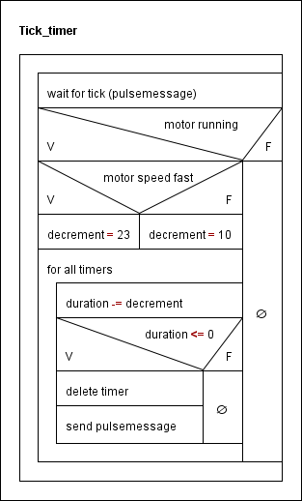
Tick rate:
1 Tick / 10ms

Dekrement des Zählers pro Tick:
Stop = 0
Schnell = 23
Langsam = 10

Timer werte:
entrance → height_measurement = 6800
height_measurement → switch = ?
height_measurement → exit = ?

Height_Measurement:
Puk Kategorisierung Algorithmus & Bewertung der Messwerte

Die Idee ist die Werte in einem Feld zu speichern und mit je einem Muster-Feld jedes Puk-Types zu vergleichen.
Zum Vergleichen wird die folgende Formel verwendet:

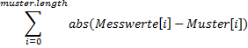
Wenn das Ergebnis kleiner ist als die größte geduldete Abweichung ist der Typ des Puks gleich mit dem Typ des entsprechenden Musters. Werden die Messwerte keinem Muster zugeordnet wird das gemessene Objekt als Ungültig zurückgegeben und führt zum Bandstop.

Testen
Machen sie sich auf Basis ihrer Überlegungen zur Qualitätssicherung Gedanken darüber, wie sie die Erfüllung der Anforderungen möglichst automatisiert im Rahmen von Unit-Test, Komponententest, Integrationstest, Systemtest, Regressionstest und Abnahmetest überprüfen werden.

Testplan
Definieren sie Zeitpunkte für die jeweiligen Teststufen in ihrer Projektplanung. Dazu können sie die Meilensteine zu Hilfe nehmen.

Abnahmetest
Leiten sie die Abnahmebedingungen aus den Kunden-Anforderungen her. Dokumentieren sie hier, welche Schritte für die Abnahme erforderlich sind und welches Ergebnis jeweils erwartet wird (Test Cases).

Testprotokolle und Auswertungen
Hier fügen sie die Test Protokolle bei, auch wenn Fehler bereits beseitigt worden sind, ist es schön zu wissen, welche Fehler einst aufgetaucht sind. Eventuelle Anmerkung zur Fehlerbehandlung kann für weitere Entwicklungen hilfreich sein.
Das letzte Testprotokoll ist das Abnahmeprotokoll, das bei der abschließenden Vorführung erstellt wird. Es enthält eine Auflistung der erfolgreich vorgeführten Funktionen des Systems sowie eine Mängelliste mit Erklärungen der Ursachen der Fehlfunktionen und Vorschlägen zur Abhilfe

Test der Aktorik:
Die Aktorik wird mit der Klasse „hal_test“ getestet, dass mit einer Sequenz von Befehlen über die HAL alle verwendeten Elemente der Aktorik vom Band ansteuert. Auf der Konsole wird das erwartete Verhalten ausgegeben der Tester hat anschließend ein Zeitfenster das Verhalten zu verifizieren.
Wenn der Tester alle auf der Konsole ausgegebenen Verhalten bestätigt hat gilt der Test als erfolgreich.
Datum | Test erfolgreich | Fehler
07.12.2016 | Nein | Motor: is_*() Methoden funktionieren unzuverlässig.  Stop_Blink funktioniert nicht.
19.12.2016 | Ja | -

Test der Interrupts:
Die Interrupt Verarbeitung wird mit der Klasse „ir_test“ getestet. Das Programm gibt auf der Konsole aus welcher Interrupt getestet werden soll der Tester muss anschließend einen Interrupt auslösen. Wenn der Tester den geforderten Interrupt ausgelöst hat und dieser richtig verarbeitet wird „success: right value. expected: : -erwarteter wert- result: -tatsächlicher wert-“ auf der Konsole ausgegeben. Wenn der Tester einen anderen Interrupt ausgelöst hat oder die Interrupt Verarbeitung nicht richtig funktioniert wird „failed: wrong value. expected: -erwarteter wert- result: -tatsächlicher wert-“ auf der Konsole ausgegeben.
Wenn der Tester zu allen richtig Interrupts die erwartete Antwort auf der Konsole ausgegeben bekommt gilt der Test als erfolgreich.
Erwartete Antworten:
- Richtiger Interrupt ausgelöst -> „success: right value. expected: : -erwarteter wert- result: -tatsächlicher wert-“
- Falscher Interrupt ausgelöst -> „failed: wrong value. expected: -erwarteter wert- result:-tatsächlicher wert-“
- „:-tatsächlicher wert-“ muss dem tatsächlich ausgelösten IR entsprechen.
Datum | Test erfolgreich | Fehler
30.12.2016 | Nein | Beim Drücken der Tasten und des e-stops kommt es unregelmäßig zu falschen Interrupts.
07.12.2016 | Nein | Es kommen pro Tastendruck/Lichtschranken Unterbrechung teilweise mehrere Pulsemessages.
19.12.2016 | Nein | Der erste Interrupt kommt nicht durch.

Test des Timers:
Der Timer wird mit der Klasse „Timer_test“ getestet. Das Programm stellt verschiedene Timer und checkt erwartete Pulsemessages und return Werte.
Der Test gilt als erfolgreich wenn auf der Konsole kein „failure“ ausgegeben wird.
Datum | Test erfolgreich | Fehler
07.12.2016 | Ja | -

Lessons Learned
Führen sie ein Teammeeting durch in dem gesammelt wird, was gut gelaufen war, was schlecht gelaufen war und was man im nächsten Projekt (z.B. im PO) besser machen will. Listen sie für die Aspekte jeweils mindestens drei Punkte auf. Weitere Erfahrungen und Erkenntnisse können hier ebenso kommentiert werden, auch Anregungen für die Weiterentwicklung des Praktikums.

Anhang

Glossar
Eindeutige Begriffserklärungen

Abkürzungen
Listen sie alle Abkürzungen auf, die sie in diesem Dokument benutzt haben.

